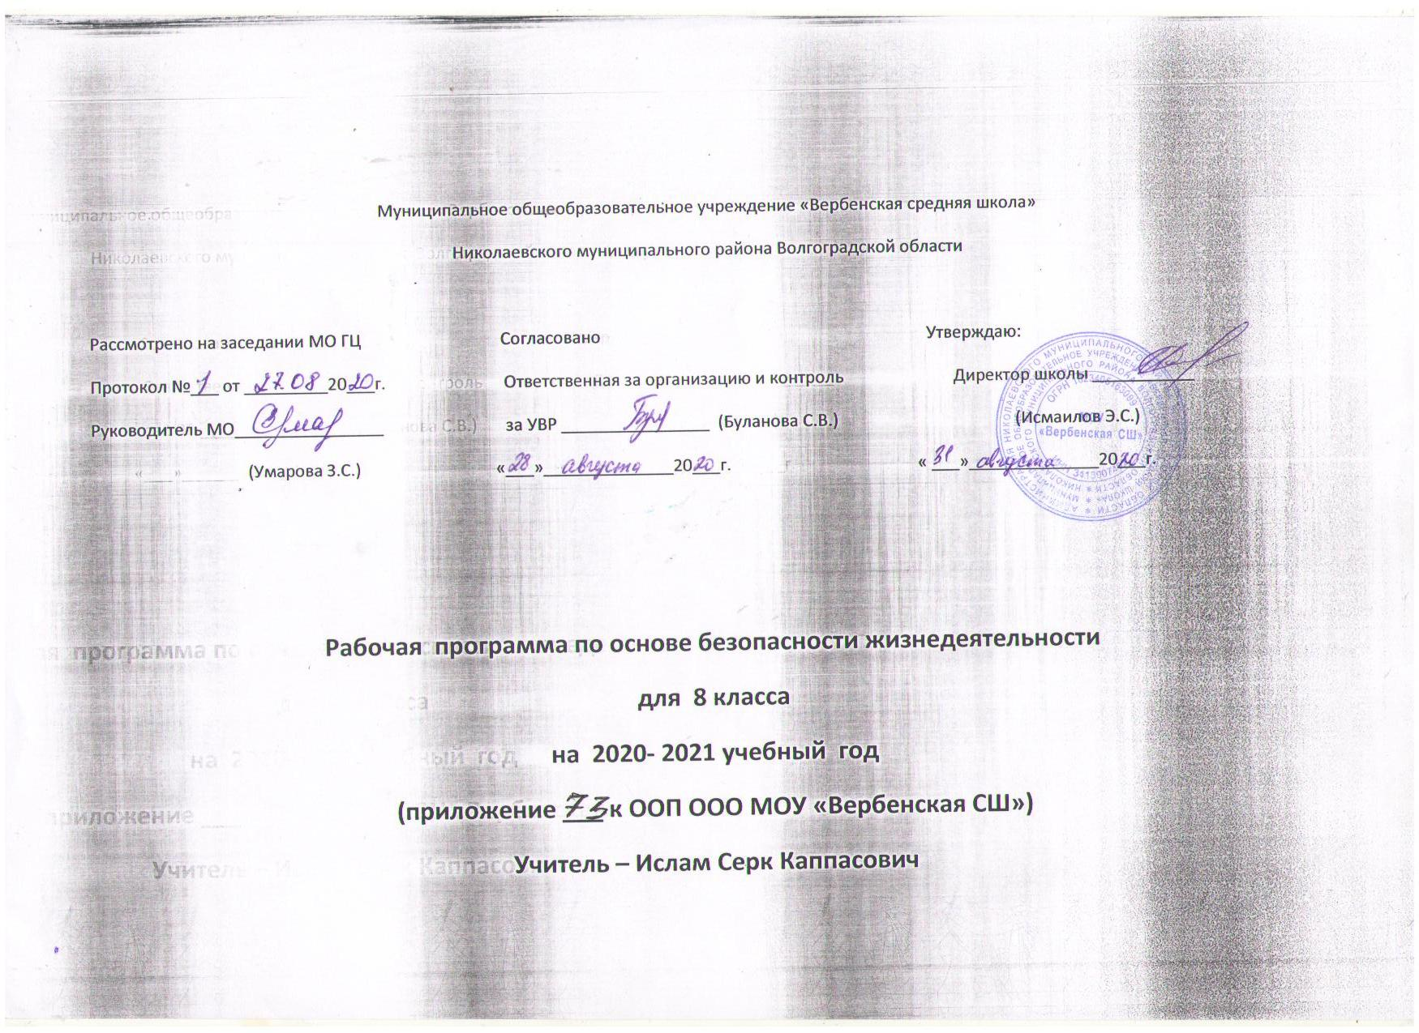

Пояснительная записка.
Рабочая программа по курсу «Основы безопасности жизнедеятельности 8 кл.» составлена на основе примерной программы основного общего образования по основам безопасности жизнедеятельности (М.: «Просвящение», 2011), авторской программы по курсу «Основы безопасности жизнедеятельности» авт. А. Т. Смирнов, Б. О. Хренников (М.: Просвещение, 2011) в соответствии с требованиями Федерального компонента государственного стандарта основного общего образования (Москва «Просвещение» 2015).
Логика изложения и содержания примерной программы полностью соответствуют требованиям Федерального компонента государственного стандарта основного общего образования, поэтому в программу не внесено изменений, при этом учтено, что учебные темы, которые не входят в обязательный минимум содержания основных образовательных программ, отнесены к элементам дополнительного (необязательного) содержания.
Изучение тематики данной учебной программы направлено решение следующих целей:
- формирование у учащихся научных представлений о принципах и путях снижения «фактора риска» в деятельности человека и общества
- выработка умений предвидеть опасные и чрезвычайные ситуации природного, техногенного и социального характера и адекватно противодействовать им;
- формирование у учащихся модели безопасного поведения в условиях повседневной жизни и в различных опасных и чрезвычайных ситуациях, а также развитие способностей оценивать опасные ситуации, принимать решения и действовать безопасно с учетом своих возможностей.
Изучение тематики данной учебной программы направлено достижение следующих задач:
- усвоение знаний об опасных и чрезвычайных ситуациях;
- о влиянии их последствий на безопасность личности, общества и государства;
- о государственной системе обеспечения защиты населения от чрезвычайных ситуаций;
- об оказании первой медицинской помощи при неотложных состояниях;
- о правах и обязанностях граждан в области безопасности жизнедеятельности;
- развитие личных, духовных и физических качеств, обеспечивающих безопасное поведение в различных опасных и чрезвычайных ситуациях природного, техногенного и социального характера;

Общая характеристика учебного курса
В настоящей учебной программе реализованы требования федеральных законов «О защите населения и территорий от чрезвычайных ситуаций природного и техногенного характера», «Об охране окружающей природной среды», «О безопасности дорожного движения»
Содержание программы выстроено по следующим линиям: обеспечение личной безопасности в повседневной жизни, оказание первой медицинской помощи, основы безопасного поведения человека в чрезвычайных ситуациях. Предлагаемый объем содержания является достаточным для формирования у обучающихся на второй ступени образовательной школы основных понятий в области безопасности жизнедеятельности.
В ходе изучения предмета обучающиеся получают знания о чрезвычайных ситуациях природного и техногенного характера и их последствиях и мероприятиях проводимых государством по защите населения. Большое значение придается также привитию навыков по оказанию первой медицинской помощи пострадавшим, безопасности на водоемах.

Место предмета в учебном плане.
Федеральный государственный образовательный стандарт основного общего образования относит ОБЖ к обязательному учебному предмету, входящему в учебный план основного общего образования. Базисный учебный план отводит для изучения ОБЖ в 8 классе 34 часов (т. е. по 1 часу в неделю).

Планируемые результаты изучения учебного курса

В результате обучения в 8 классе учащиеся должны знать/уметь:
знать:
- потенциальные опасности природного, техногенного и социального характера, наиболее часто возникающие в повседневной жизни, их возможные последствия и правила личной безопасности; правила личной безопасности при активном отдыхе в природных условиях; соблюдение мер пожарной безопасности в быту и на природе; о здоровом образе жизни; об оказании первой медицинской помощи при неотложных состояниях; о правах и обязанностях граждан в области безопасности жизнедеятельности; основные поражающие факторы при авариях на химических и радиационных объектах; правила поведения населения при авариях; классификация АХОВ по характеру воздействия на человека; организация защиты населения при авариях на радиационно-опасных объектах.
уметь:
- предвидеть возникновение наиболее часто встречающихся опасных ситуаций по их характерным признакам; принимать решения и грамотно действовать, обеспечивая личную безопасность при возникновении чрезвычайных ситуаций; действовать при угрозе возникновения террористического акта, соблюдая правила личной безопасности; пользоваться средствами индивидуальной и коллективной защиты; оказывать первую медицинскую помощь при неотложных состояниях.

Содержание курса «Основы безопасности жизнедеятельности».
Раздел 1. Пожарная безопасность. (3 часа)
Пожары в жилых и общественных зданиях, их возможные последствия. Основные причины возникновения пожаров в жилых и общественных зданиях. Влияние «человеческого фактора» на причины возникновения пожаров. Соблюдение мер пожарной безопасности в быту. Права и обязанности граждан в области пожарной безопасности. Правила безопасного поведения при пожаре в жилом или общественном здании.
Раздел 2. Безопасность на дорогах. (3 часа)
Причины дорожно-транспортного травматизма. Организация дорожного движения. Правила безопасного поведения на дорогах пешеходов и пассажиров. Общие обязанности водителя. Правила безопасного поведения на дороге велосипедиста и водителя мопеда.
Раздел 3. Безопасность на водоемах. (3 часа)
Водоемы. Особенности состояния водоемов в различное время года. Соблюдение правил безопасности при купании в оборудованных и необорудованных местах. Безопасный отдых у воды. Оказание само- и взаимопомощи терпящим бедствие на воде.
Раздел 4. Экология и безопасность. (2 часа)
Загрязнение окружающей природной среды понятие о предельно допустимых концентрациях загрязняющих веществ. Мероприятия, проводимые на защите здоровье населения в местах с неблагоприятной экологической обстановкой.
Раздел 5. Чрезвычайные ситуации техногенного характера и их последствия. (5 часов)
Общие понятия о чрезвычайной ситуации техногенного характера. Классификация чрезвычайных ситуаций техногенного характера по типам и видам их возникновения. Потенциально основные объекты экономики. Аварии на радиационных, химически опасных и пожаров – взрывоопасных объектах. Причины их возникновения и возможные последствия. Аварии на гидродинамических объектах. Рекомендации специалистов по правилам безопасного поведения в различных чрезвычайных ситуациях техногенного характера.
Раздел 6. Обеспечение безопасности населения от чрезвычайных ситуаций (4 часа)
Обеспечение радиационной безопасности населения. Обеспечение химической защиты населения.
Обеспечение защиты населения от последствий аварий на взрывопожароопасных объектах .Обеспечение защиты населения от последствий аварий на гидротехнических сооружениях
Раздел 7. Организация защиты населения от чрезвычайных ситуаций техногенного характера. (2 часа)
Способы оповещения населения о чрезвычайных ситуациях техногенного характера. Организация защиты населения при авариях на радиационных и химически опасных объектах.

Раздел 8. Основы здорового образа жизни. (7 часов)
Основные понятия о здоровье и здоровом образе жизни. Индивидуальное здоровье человека, его физическая и духовная сущность. Репродуктивное здоровье как общая составляющая здоровья человека и общества. Здоровый образ жизни и безопасность, основные составляющие здорового образа жизни. Здоровый образ жизни как необходимое условие сохранения и укрепления здоровья человека и общества и обеспечения их безопасности. Влияние окружающей природной среды на здоровье человека. Вредные привычки и их профилактика.
Раздел 9. Основы медицинских знаний и оказания первой медицинской помощи. (5 часов)
Общая характеристика различных повреждений и их последствия для здорового человека. Средства оказания первой медицинской помощи. Правила оказания первой медицинской помощи при отравлениях угарным газом, хлором и аммиаком. Понятийная база и содержание курса «Основы безопасности жизнедеятельности» основаны на положениях федеральных законов Российской Федерации и других нормативно-правовых актов, в том числе:
- Стратегии национальной безопасности Российской Федерации до 2020 года (утверждена Указом Президента Российской Федерации от 12 мая 2009 года № 537);
- Стратегии государственной антинаркотической политики Российской Федерации до 2020 года (утверждена Указом Президента Российской Федерации от 9 июня 2010 года № 690), а также на Требованиях к результатам освоения основной образовательной программы основного общего образования, представленной в федеральном государственном образовательном стандарте общего образования второго поколения.

1.Закон "Об образовании"
2. Федеральный закон "О радиационной безопасности населения"
Ресурсное обеспечение рабочей программы
Учебно-методический комплекс: учебник «Основы безопасности жизнедеятельности» для учащихся 8 кл. общеобразовательных учреждений / Составитель: Смирнов А.Т., Хренников Б. О. Москва Издательство Просвещение 2015г.; а также дополнительных пособий:
-Основы безопасности жизнедеятельности: учебник для 8 класса общеобразовательных учреждений, Составитель: Смирнов А.Т., Хренников Б. О., Москва Издательство Просвещение 2011г. - Титов С.В., Шабаева Г.И. Тематические игры по ОБЖ. Методическое пособие для учителя. – М.: ТЦ Сфера, 2005г. - Проведение занятий по гражданской обороне, Методическое пособие, С.Н. Семёнов, В.П. Лысенко, Москва, Высшая школа 1990г. - И.К. Топоров «Основы безопасности жизнедеятельности»: учебник для учащихся 5 – 9 кл., общеобразовательных учреждений Москва Просвещение 1996г. - Дидактические материалы «Основы безопасности жизнедеятельности»: 5 – 9 кл., В.Н. Латчук, В.В. Марков, М.П. Фролов, Дрофа 2000г. - Основы медицинских знаний, Учебное пособие для 8 – 10 кл. В.Г.Бубнов, Н.В. Бубнова, АСТ – Астрель Москва 2005г. - Справочник И.Ф. Богоявленский.

Материально-техническое оснащение курса ОБЖ
Средствами оснащения ОБЖ являются:
1. Учебно-методическая литература.
2. Аудио, видео, аппаратура, проекционная аппаратура.
3. Стенды, плакаты.
4. Средства индивидуальной защиты.
5. Аудиовизуальные пособия.

Календарно-тематический план по ОБЖ 8 класс

№  п/п | Тема урока | Количество  часов. | Дата |  | Примечания.
№  п/п | Тема урока | Количество  часов. | план | факт | Примечания.
Тема 1. Пожарная безопасность – 3 часа
1 | Пожары в жилых и общественных зданиях, их причины и последствия. | 1
2 | Профилактика пожаров в повседневной жизни и организация защиты населения | 1
3 | Права. Обязанности и ответственность граждан в области пожарной безопасности. Обеспечение личной безопасности при пожаре. | 1
Тема 2. Безопасность на дорогах – 3 часа
4 | Причины ДТП, травматизма людей | 1
5 | Организация дорожного движения, обязанности пешеходов пассажиров | 1
6 | Велосипедист – водитель транспортного средства. | 1
Тема 3. Безопасность на водоемах – 3 часа

7 | Безопасное поведение на водоёмах в различных условиях. | 1
8 | Безопасный отдых у водоемах. | 1
9 | Оказание помощи терпящим бедствие на воде | 1
Тема 4. Экология и безопасность – 2 часа

10 | Загрязнение окружающей природной среды и здоровье человека. | 1
11 | Правила поведения при неблагоприятной экологической обстановке | 1
Тема 5. Чрезвычайные ситуации техногенного характера и
их возможные последствия – 5 часов
12 | Классификация чрезвычайных ситуаций техногенного характера. | 1
13 | Аварии на радиационно опасных объектах и их последствия. | 1
14 | Аварии на химически опасных объектах и их возможные последствия | 1
15 | Пожары на взрывоопасных объектах экономики и их последствия | 1
16 | Аварии на гидротехнических сооружениях и их последствия | 1
Тема 6. Обеспечение безопасности населения от чрезвычайных ситуаций – 4 часа

17 | Обеспечение радиационной безопасности населения | 1
18 | Обеспечение химической защиты населения | 1
19 | Обеспечение защиты населения от последствий аварий на взрывопожароопасных объектах | 1
20 | Обеспечение защиты населения от последствий аварий на гидротехнических сооружениях | 1
Тема 7. Организация защиты населения от чрезвычайных
ситуаций техногенного характера – 2 часа

21 | Организация оповещения населения о чрезвычайных ситуациях техногенного характера. Эвакуация населения | 1
22 | Мероприятия по инженерной защите населения от чрезвычайных ситуаций техногенного характера | 1
Тема 8. Основы здорового образа жизни – 7часов
23 | Здоровье как основная ценность человека | 1
24 | Индивидуальное здоровье, его духовная, физическая, социальная сущность. | 1
25 | Репродуктивное здоровье - составная часть здоровья человека и общества. | 1
26 | Здоровый образ жизни как необходимое условие сохранения и укрепления здоровья человека и общества. | 1
27 | Здоровый образ жизни и профилактика основных неинфекционных заболеваний | 1
28 | Вредные привычки и их влияние на здоровье. Профилактика вредных привычек | 1
29 | Здоровый образ жизни и безопасность жизнедеятельности | 1
Тема 9. Основы медицинских знаний и оказание первой помощи – 4 часа

30 | Первая медицинская помощь пострадавшим и ее значение (практическое занятие) | 1
31 | Первая медицинская помощь при отравлении АХОВ (практическое занятие) | 1
32 | Первая медицинская помощь при травмах (практическое занятие | 1
33 | Первая медицинская помощь при утоплении (практическое занятие) | 1
34 | Обобщающий урок по модулю: «Основы медицинских знаний и здорового образа жизни».

